**ДЕСТРУКТИВНЫЕ ЗОНЫ И РАЗЛОМНО-БЛОКОВЫЕ СТРУКТУРЫ ЦЕНТРАЛЬНОЙ АЗИИ[1]\***

На базе геолого-структурного картирования и обобщения материалов составлена мелкомасштабная схема деструктивных зон литосферы (ДЗЛ) мира и более крупномасштабные схемы деструктивных зон Центральной Азии и отдельных ее регионов с разными режимами геодинамического развития. Показано, что структурную основу ДЗЛ образуют разломы и разломно-блоковые структуры. Их формирование происходит закономерно и отвечает нелинейному закону, связывающему средние размеры блоков *Lбл* или длины разломов *Lр* с количеством их индивидуумов *Nбл.,р.* нелинейной зависимостью *L=A / Nс*. Установлено, что тип напряженного состояния предопределяет структуризацию процесса деструкции. ДЗЛ Центральной Азии – как производные глубинной геодинамики Земли – можно использовать и как инструмент для оценки интенсивности глубинных геодинамических процессов.

**Введение**

Исходя из современных моделей глубинной геодинамики Земли [8, 9, 16, 17, 25, 26, 37, 38], конвекционные потоки в верхней мантии и ее астеносферном слое являются основным энергетическим источником, обеспечивающим напряженное состояние и деструкцию литосферы. Подчиняясь структуре конвекционных потоков, аномально высокие напряжения возникают в больших объемах литосферы и охватывают громадные площади на поверхности Земли. Закономерной реакцией напряженных в течение длительного времени объемов литосферы является их разрушение с образованием деструктивных зон литосферы (ДЗЛ). В объем этого понятия входят области континентальной и океанической литосферы, характеризующиеся повышенной раздробленностью, интенсивным напряженным состоянием и современной сейсмичностью [31].

ДЗЛ развиваются на межплитных и межблоковых границах, охватывая и области их динамического влияния на близлежащих внутриплитных пространствах. Реже ДЗЛ образуют узкие линейные зоны, секущие складчатые комплексы. Границы ДЗЛ четко определяются при мелкомасштабном и становятся менее контрастными - при крупномасштабном картировании [31]. Более глубокие исследования показывают, что базовая структура ДЗЛ формируется за счет сгущения разломов и (или) разломно-блоковых структур. При этом последовательность деструкции литосферы, формы и размеры отдельностей и популяций разломов в их пределах определяются геодинамическими режимами. Целью проведенного исследования было изучение на структурно-геологическом уровне с применением количественных методов анализа общих пространственных и временных закономерностей разрушения литосферы Центральной Азии и, прежде всего в тех ее регионах, которые развиваются в разных геодинамических обстановках.

**Методы изучения ДЗЛ и разломно-блоковых структур**

Степень деструкции литосферы определяется интенсивностью ее разрушения трещинами и разноранговыми разломами, что приводит к формированию блоков самых различных иерархических уровней. Наиболее низкий иерархический уровень дробления коры хорошо фиксируется в обнажениях, где можно наблюдать “хаотическую” трещиноватость, а в ряде случаев и четкие системы трещин, разбивающие коренные выходы горных пород на отдельности - блоки. Такому виду деструкции подвержены практически все горные породы, слагающие верхнюю часть земной коры. Для выделения ДЗЛ того или иного масштабного уровня необходимо задаться определенной относительной степенью деструкции. Совершенно естественно, что относительная степень деструкции в обнажениях горных пород и на больших площадях континентов должна оцениваться различными единицами измерения. Для мелкомасштабной карты мира подобной единицей измерения может быть разлом длиною более 5 километров как минимум, или блок с такими же минимальными поперечными размерами.

В настоящее время нет карт разломов и разломно-блоковых структур, построенных в едином методическом ключе для всего мира. Однако с пространственным положением разломов и местами их пересечений тесно коррелируют эпицентральные поля землетрясений. Распределение последних на земном шаре достаточно полно изучено за последние 50 лет, в том числе инструментальными методами [44]. Принимая во внимание тесную связь формирования и активизации разломов и сейсмичности, нами за базовую основу построения мелкомасштабной карты ДЗЛ были взяты данные о плотности эпицентров землетрясений с магнитудой более 4 за последние 50 лет [34]. Было принято, что более высокая плотность эпицентров корреспондирует с относительно более высокой степенью деструкции (рис. 1).

Для последовательного прослеживания особенностей деструкции и более детального изучения ее закономерностей территория исследований уменьшалась, а масштаб укрупнялся. Для обширных континентальных провинций степень деструкции оценивалась по картам разломов и разломно-блоковых структур. Карты разломно-блоковых структур высших рангов составлялись по усовершенствованной методике. В соответствии с ней разлом - межблоковая граница - рассматривался как самостоятельное объемное призматическое тело, ширина которого соответствовала зоне активного динамического влияния разлома (рис. 2) [32]. Крупномасштабное картирование в областях динамического влияния разломов и внутриблоковых пространствах позволило выявить детали разломной и блоковой делимости литосферы на различных иерархических уровнях.

Особое место в методике уделялось математическому анализу параметров разломов и блоков. Для оценки закономерностей нарушенности литосферы разломами разных иерархических уровней вычислялись длины разломов *Lр* и их количество *Nр* и определялась зависимость [30]:

*Lр=f(Nр)*. (1)

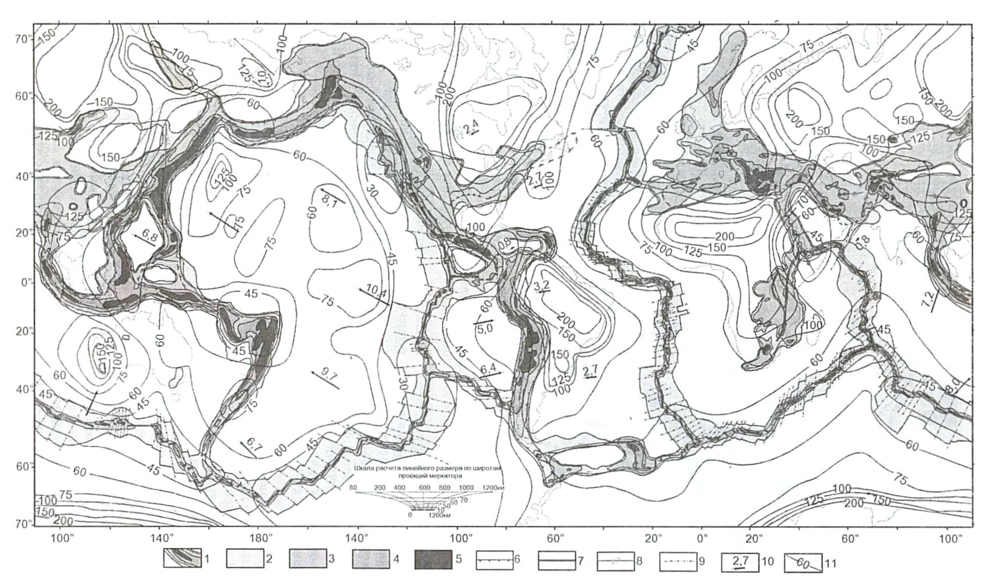

**Рис. 1.** Карта деструктивных зон литосферы: 1-деструктивные зоны литосферы; 2-5 - степень деструкции литосферы: 2- низкая, 3- средняя, 4- высокая, 5- очень высокая; 6-9 - крупные разломы: 6 – взбросы и надвиги, 7- сбросы и раздвиги, 8- сдвиги, 9- трансформные разломы; 10- направление и скорость перемещения литосферных плит, см/год [44]; 11- мощность литосферы, км [40]. Тонкой штриховой линией показаны контуры материков.

Для оценки закономерностей блоковой делимости литосферы в соответствии с [19, 20] определялись средние поперечные размеры блоков:

, (2)

где *Sбл*- площадь блока. В последующем после набора статистических данных определялась зависимость:

*Lбл=f(Nбл)*, (3)

где *Nбл* - количество изученных блоков. Зависимости (1) и (3), выраженные в единых линейных единицах измерения упростили их математические сопоставления, как между собой, так и с другими характеристиками “кусковатости” [19], а точнее блоковой делимости литосферы.

Для полноты количественной характеристики закономерностей разломообразования и блоковой делимости, выяснения структурной организации процесса деструкции литосферы проводился фрактальный анализ разломной тектоники по общепринятому стандарту:

**,** (4)

где *Dр* - фрактальная размерность разломов, *N* - их количество, *R* - размеры пикселов.

Для выяснения влияния типа напряженного состояния литосферы на закономерности деструкции в пределах изучаемой территории Центральной Азии были выбраны тектонотипы регионов с преобладающим растяжением литосферы (Байкальская рифтовая зона) и преобладающими сдвиговыми деформациями (разлом Айлао-Шань-Красная река, разделяющий Индо-Китайский и Южно-Китайский блоки литосферы). Авторы статьи в течение ряда лет проводили детальные работы по изучению разломной тектоники в этих районах, что позволило исследовать искомые закономерности в широком объеме иерархического диапазона разломов и блоков.

**Структурный анализ деструктивных зон литосферы**

На рис.1 приведена схема современных деструктивных зон литосферы высшего иерархического уровня. Из схемы видно, что ДЗЛ охватывают территории, более широкие, чем межплитные границы, т.е. частично распространяются и на обширные внутриплитные пространства. ДЗЛ классифицируются на этой схеме на сосредоточенные, длина которых в плане существенно превышает ширину, и рассредоточенные, имеющие практически изометричную форму. Наиболее яркими примерами последних являются деструктивные зоны Центральной Азии, изучению разломно-блоковой структуры которых посвящена большая часть проведенного исследования.

Анализ представленной на рис.1 схемы, а также более крупномасштабных структурных схем отдельных регионов Центральной Азии (рис.2) свидетельствует о том, что определяющей особенностью внутреннего строения рассредоточенных и сосредоточенных ДЗЛ является дискретность проявлений геологических и геофизических полей. Во-первых, она выражается в присутствии внутри формирующихся в едином геодинамическом режиме деструктивных зон отдельных участков, существенно отличающихся типом напряженно-деформированного состояния. Так, для Гималайской деструктивной зоны (см. рис.2), наряду с господствующей здесь обстановкой сжатия, характерно наличие протяженных областей сдвига и, судя по данным некоторых исследователей [42], даже растяжения литосферы. Характер пространственно-временных взаимоотношений различных динамических обстановок в пределах ДЗЛ определяется особенностями упруго-вязкого деформирования субстрата под действием приложенных к литосфере внешних тектонических сил.

Во-вторых, неравномерность внутреннего строения ДЗЛ выражается в существовании участков, значительно отличающихся по степени деструкции, что находит отражение в полях распределения плотностей эпицентров землетрясений и активных разрывных нарушений изучаемых территорий. Анализ составленных схем свидетельствует, что в ДЗЛ на фоне симметрично-зонального строения рассматриваемых полей имеют место области повышенной интенсивности деструкции, создающие определенные рисунки пространственного расположения. Для рассредоточенных ДЗЛ характерны главным образом “пятнистые” рисунки, а для сосредоточенных - вытянутые по простиранию цепочки участков повышенной интенсивности деструкции, разделенные минимальными значениями рассматриваемых характеристик.

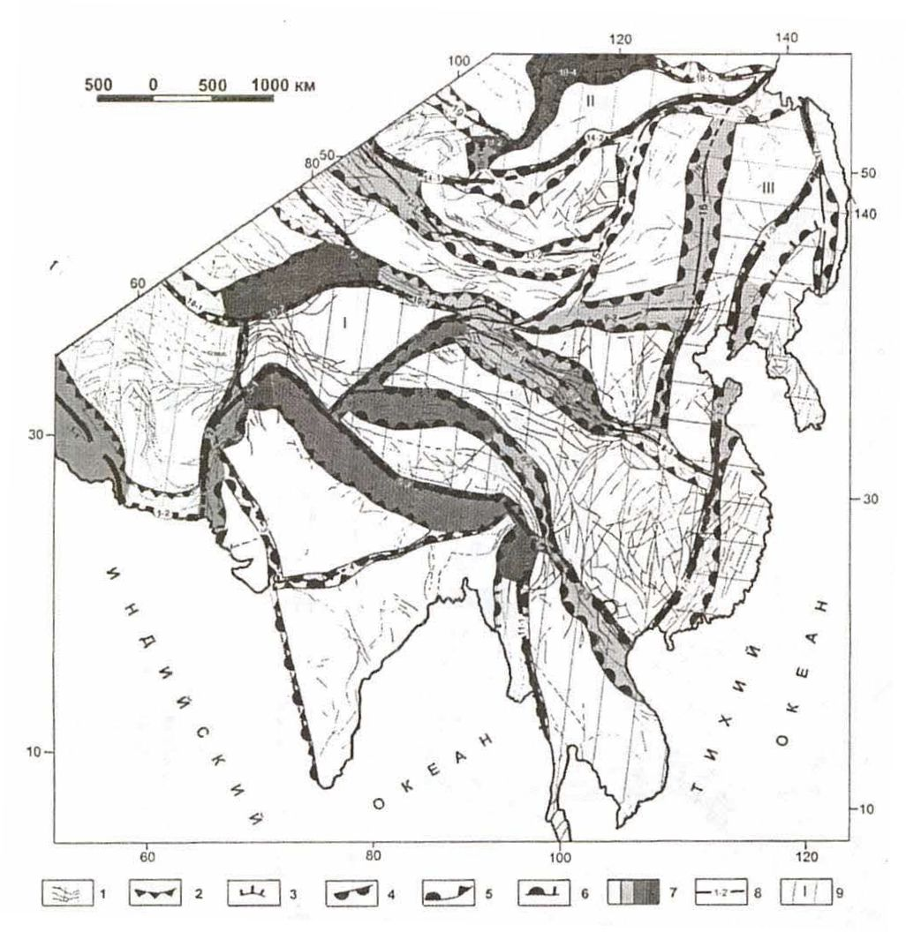

Рис. 2. Карта деструктивных зон Центральной Азии: 1- разломы; 2- зоны сжатия; 3- зоны растяжения; 4- зоны сдвига; 5- зоны сжатия со сдвигом; 6- зоны растяжения со сдвигом; 7- относительная степень деструкции (показана оттенками серого цвета); 8- номера разломов; 9- деструктивные зоны литосферы высшего иерархического уровня: I – Гималайская, II – Саяно-Байкало-Становая, III – Западно-Тихоокеанская.

Последовательно укрупняя масштаб исследований и анализа, рассмотрим более детально структуру ДЗЛ. Для этого обратимся к схеме разломно-блоковой структуры Центральной Азии, составленной в 1:15000000 масштабе на основе [2, 4, 10, 11, 12, 14, 15, 22, 24, 27, 28, 34, 36, 37, 39, 41, 42, 45, 46, 47, 48, 49] с использованием собственных материалов (рис. 2). На схеме отчетливо видны закономерности внутреннего строения взаимодействующих в регионе деструктивных зон высшего иерархического уровня. В каждой из ДЗЛ выделяются блоки, которые контактируют друг с другом по протяженным зонам, являющимися поверхностным выражением областей динамического влияния межблоковых разломов. Последние в данном случае представляют собой линейно вытянутые участки повышенной распространенности активных разломов и генетически связанных с ними землетрясений [23].

В этом смысле целесообразно рассматривать находящиеся в пределах крупных ДЗЛ блоки как рассредоточенные деструктивные зоны более низкого порядка, а разделяющие их, сложно построенные разломные зоны - как сосредоточенные деструктивные зоны. При этом необходимо отметить очень важную черту межблоковых деструктивных зон - они накладываются на пограничные участки блоков, очерчивая область динамического влияния межблоковых разломов. Последние приобретают характер объемных геологических тел, сочетание которых по простиранию формирует сосредоточенную ДЗЛ. Неоднородное строение последних видно из схемы (рис. 2), где и ширина зон деструкции, и плотность разломов в их пределах испытывают вариации значений по простиранию зон. На рис. 2 это видно по интенсивности серого цвета, которая пропорциональна степени деструкции.

Для более глубокого анализа сосредоточенных и рассредоточенных ДЗЛ, развивающихся в разных напряженных состояниях и геодинамических режимах, нами проанализированы карты разломов и разломно-блоковой тектоники Байкальской рифтовой зоны (БРЗ) и восточной части Индо-Китайского полуострова. Они показывают детали строения ДЗЛ на более низком уровне.

На рис. 3 отчетливо выражена блоковая структура БРЗ – тектонотипа зон растяжения литосферы. Разломы, ограничивающие блоки, как правило, имеют разный возраст заложения и (или) активизации. Причем, чем крупнее (более высокий ранг) блок, тем лучше выражена разновозрастность, точнее последовательность, в формировании разломных ограничений блока. Важно обратить внимание на формы блоков, среди которых преобладают четырехугольные и треугольные разновидности, а также на строение и степень активизации разломов, разграничивающих блоки.

В более крупном масштабе строение межблокового пространства изучено на примере разломно-блоковой структуры Вьетнама (рис. 4), территория которого занимает восточную часть Индо-Китайского полуострова и лучше других изучена в этом районе. Здесь отчетливо выявлена структура собственно межблокового пространства. То есть область динамического влияния межблоковых ограничений также сформирована блоковыми формами, более мелкими по размеру. С укрупнением масштабов можно проследить блоковые отдельности вплоть до обнажений горных пород, т.е. до самого низкого ранга. И даже на самом низком иерархическом уровне, по пересечению систем трещин удается установить не синхронное во времени (чаще всего) формирование пересекающихся трещин, формирующих блоковые отдельности горных пород.

Детальное изучение разломно-блоковой структуры Вьетнама (рис. 4) позволило обратить внимание еще на одно обстоятельство. Формы блоков в северной части Вьетнама, в области динамического влияния сдвигового разлома Айлао-Шань-Красная река, отличаются от остальной части территории и от форм, наблюдаемых в БРЗ (см. рис. 3). Здесь, в сдвиговой зоне, преобладают треугольные и вытянутые формы. Это обстоятельство потребовало изучения форм блоков и их разломных ограничений в других регионах мира, характеризующихся разными режимами геодинамического развития. Такими регионами явились Кавказ [1], Калифорния [6], Средняя Азия [29], Камчатка [5] и некоторые другие [3, 7]. У авторов нет возможности привести все эти материалы, свидетельствующие об описываемых ниже общих законах деструкции литосферы.

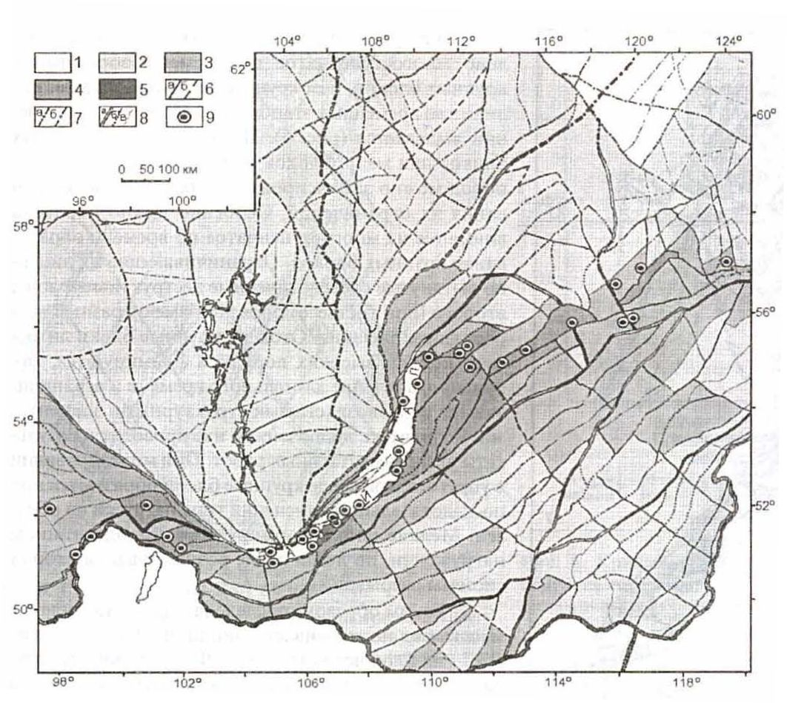

Рис. 3. Схема разломно-блокового строения Байкальской рифтовой зоны и ее обрамления: 1-5 – степень стабильности разломно-блоковых структур [35]: 1- стабильные; 2- относительно стабильные; 3- относительно нестабильные; 4- нестабильные; 5- весьма нестабильные; 6- разломы: а- установленные, б- предполагаемые; 7- разломы под осадочным чехлом платформы: а- установленные, б- предполагаемые; 8- активизированные участки разломов: а- трансрегиональных, б- региональных, в- локальных; 9- эпицентры зафиксированных сильных землетрясений.

В результате сравнительного анализа установлено многоступенчатое по времени образование крупных блоков. Чем крупнее блок, тем большее количество временных этапов в развитии его ограничений выделяется (рис. 5). И только для локальных блоков или макроблоков и “кусковатости” горных пород можно зафиксировать синхронность образования их ограничений. Особенно важно обратить внимание на многоступенчатое по времени образование крупных блоков. Ограничивающие их линейно вытянутые сосредоточенные деструктивные зоны второго (или третьего) порядков имеют разный возраст формирования. Отсюда, крупные блоки литосферы, блоки высоких порядков формируются, как правило, в течение длительного времени и ограничиваются разновозрастными структурными элементами. К таким же заключениям нас приводят и результаты экспериментальных работ. При моделировании в упруговязкой среде крупные блоки образуются при последовательном изменении типа нагрузки на образец. Мелкие блоки формируются при однотипном нагружении, но лишь после возникновения второй системы разрывов.

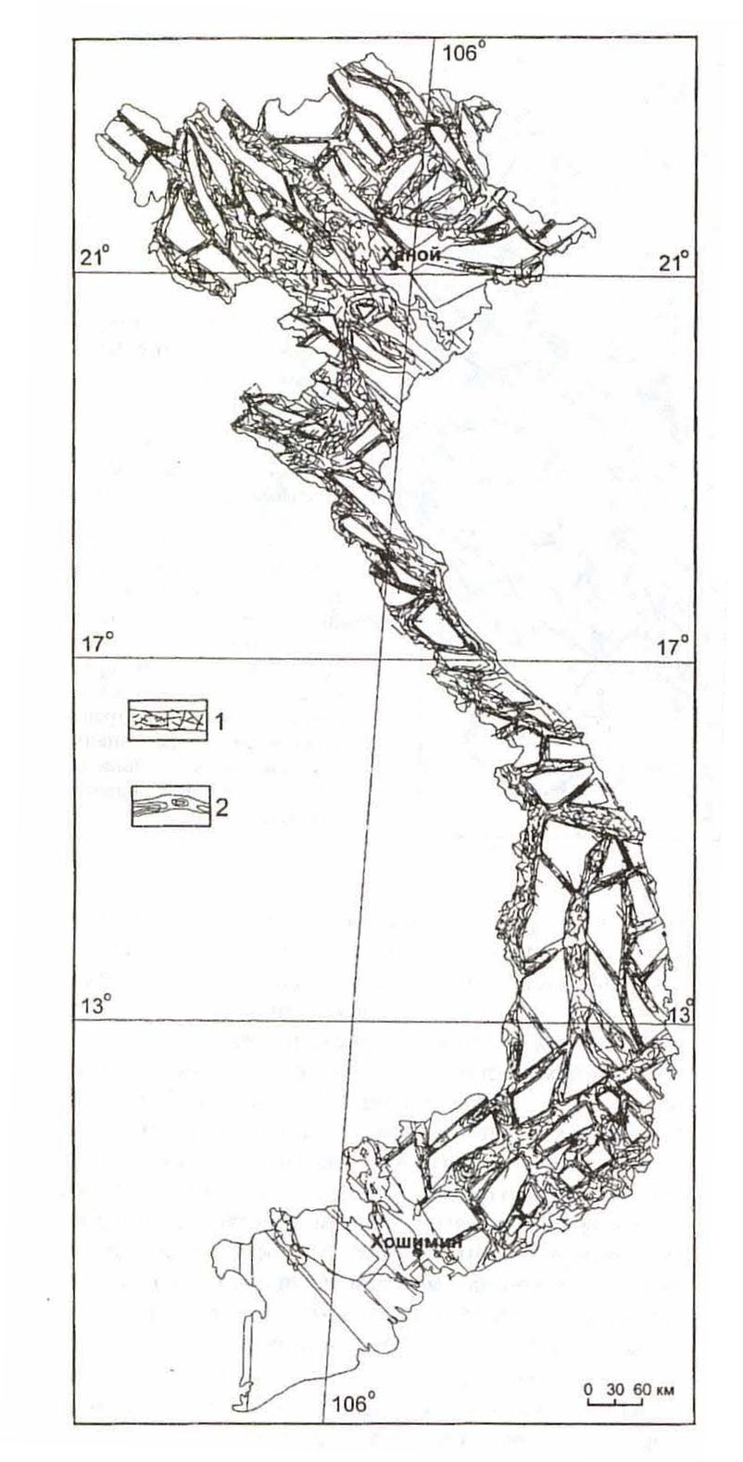

Рис. 4. Схема разломно-блоковой структуры Вьетнама: 1- разломные зоны; 2- изолинии распределения плотности разломов в пределах отдельных разломных зон.

Таким образом, последовательное увеличение масштабов подчеркивает принципиальное строение ДЗЛ - их блоковую структуру. Фактически, структура блоков и межблоковых пространств, изученная в разных масштабах и с разной степенью детальности, остается одинаковой в своих главных чертах. Это свидетельствует об определенной структуризации литосферы на разных иерархических уровнях при ее разрушении (деструкции). Здесь трудно дать возрастную последовательность формирования разломной и блоковой делимости литосферы, однако проведенный анализ показывает, что в целом деструктивный процесс в литосфере может быть разбит на несколько последовательных стадий. Главные из них соответствуют формированию: 1) рассеянной трещиноватости и разрывов; 2) систем трещин и разломов двух-трех направлений; 3) блоковой структуры первых (низких) порядков; 4) крупных разломов; 5) крупных блоковых структур высших порядков и иерархии блоковых структур (см. рис.5).

Таким образом, независимо от масштаба и ранга ДЗЛ их основу образуют блоки и разломы различного иерархического уровня. Рассмотрим их структурную организацию и закономерности разломно-блоковой деструкции литосферы на основе количественного анализа.

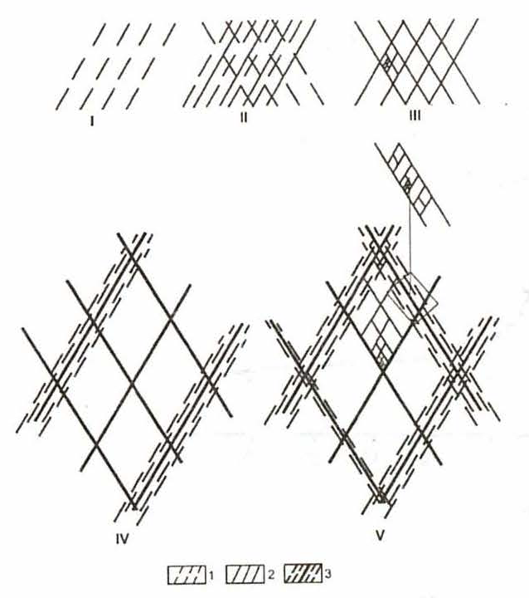

Рис. 5. Схема развития ДЗЛ по стадиям. Римскими цифрами обозначены стадии и последовательность их развития: одной системы трещин (I), двух систем трещин или локальных разломов (II), локальных блоков (III), крупных разломов (IV), крупных блоков (V). 1- зарождающаяся или слабо развитая система трещин; 2- развитая система трещин и разломов; 3- крупные разломы неоднократной активизации.

**Количественный анализ деструкции литосферы**

Для трансформации качественной картины в количественную форму нами использованы понятия геометрии о том, что средний линейный размер сложного многоугольника *L* можно оценивать как L = , где *S* - площадь многоугольника. Это понятие успешно использовал М.А.Садовский [19] при изучении закономерностей строения блоковой среды. В частности, М.А.Садовский и другие [20] первыми показали дискретное распределение средних размеров блоков по ряду регионов. Нами дополнены эти исследования наблюдениями в регионах с различными режимами геодинамического развития (рис. 6). Для всех регионов характерно полимодальное распределение *Lср*.

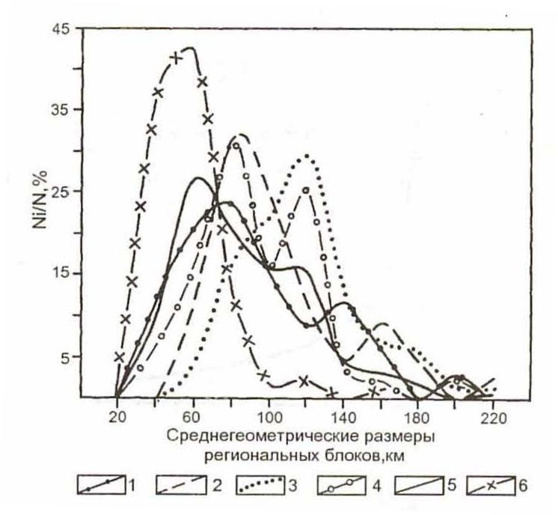

Рис. 6. Кривые распределения разломно-блоковых структур по размерам в регионах с различными геодинамическими режимами развития.

Принимая во внимание, что дискретное распределение средних поперечных размеров блоков в каждом регионе имеет несколько отличающиеся моды, нами проведена оценка *Lср* по всему объему выборки, т.е. определялось соотношение между числом элементов множества (блоков) *N* и средним поперечным размером *L.* В результате анализа данных распределения блоков по размерам для структур различных рангов [12, 21, 35] построены графики и определены уравнения регрессии (рис. 7).

Расчеты по отдельным регионам свидетельствуют об изменениях степенного показателя в пределах от 0.22 до 0.35. Свободный член уравнения определяется масштабом исследований. Идентичность всех частных уравнений указывает на общую закономерность блоковой делимости литосферы в деструктивных зонах, не зависящую от их геодинамического развития и описываемую уравнением:

*L=A / N c*, (5) при относительно постоянном с ≈ 0.22 - 0.35 и вариациях свободного члена А при изменении масштабов выборки.

**Обсуждение результатов**

Выполненные расчеты показывают, что блоковая делимость литосферы является закономерным выражением ее деструкции. Она развивается упорядочено, и система блоков образует закономерно изменяющийся иерархический ряд с некоторыми модами преимущественных размеров. Статистическое распределение всей совокупности блоков по размерам закономерно и предсказуемо (5).

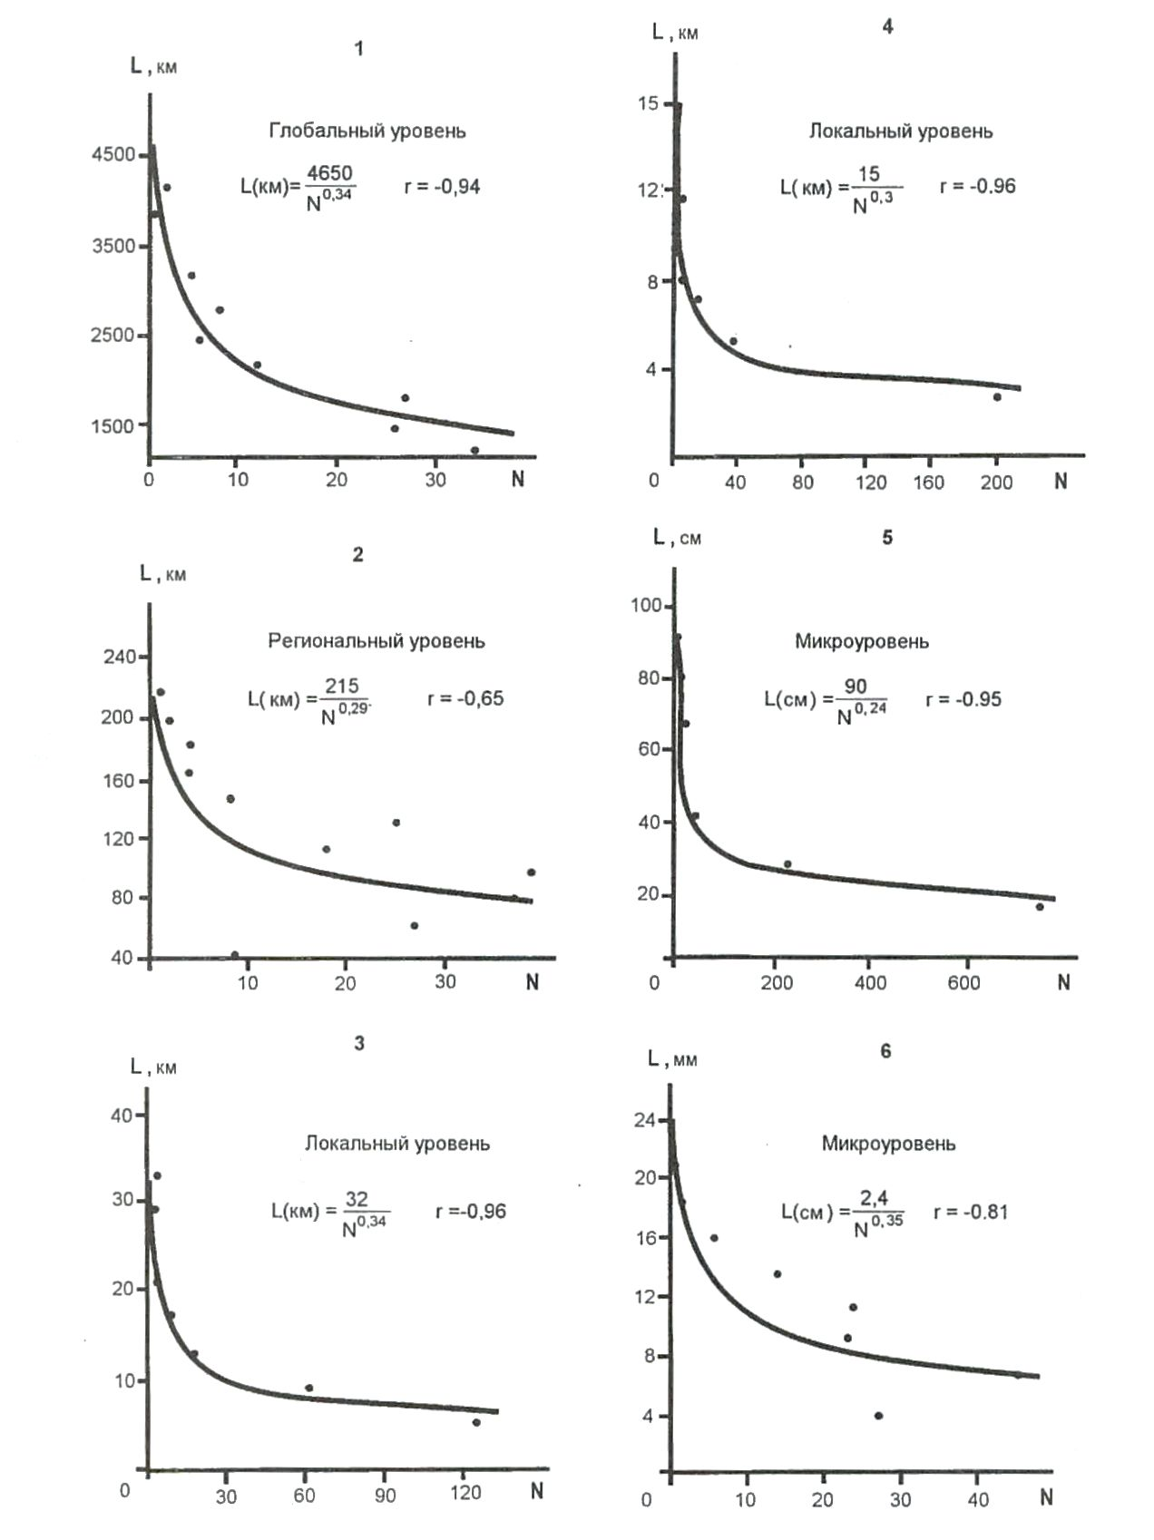

**Рис. 7.** Графики зависимости среднегеометрических размеров блоков (L) от количества блоков (N) для структур различных рангов: 1- геоблоки [13]; 2- Региональные блоки БРЗ и сопредельных территорий [35]; 3- локальные блоки БРЗ; 4- морфоструктурные блоки Забайкалья [21]; 5- блоки в коренных обнажениях горных пород; 6- блоки на моделях (физическое моделирование на глинистых пастах).

Ранее [30, 34] было показано, что при разломообразовании в литосфере для разломов всех иерархических уровней имеет место устойчивая взаимосвязь вида:

*Lраз= a/ nb*, (6)

где *Lраз* - средняя длина разломов в выборке из *n* разломов; *a* и *b* - эмпирические коэффициенты, причем *b* ≈ 0.4 и остается постоянным для всех регионов континентальной литосферы с разными режимами геодинамического развития . Сходство уравнений для блоковой (5) и разломной (6) тектоники литосферы позволяет считать, что в основе деструкции литосферы лежат одни и те же законы, не зависящие от конкретных форм ее выражения. Таким образом, деструкция литосферы при разных геодинамических режимах и полях напряжений описывается общим математическим выражением:

*L=A / N с*, (7)

при этом степенной показатель *с* изменяется от 0,4 до 0,22 при переходе от разломов к блокам. Однако это не означает, что формы проявления деструкции в структурной организации разломов и блоков в различных регионах идентичны.

Специалистам по структурной геологии хорошо известно, что трещиноватость в сдвиговых разломах отличается по рисунку от трещиноватости в сбросах или надвигах. Почти аналогично, общий рисунок разломов всех иерархических уровней (а не только сетки основных направлений, как сравнивали ранее) в регионах, где превалирует геодинамический режим растяжения, не идентичен общему рисунку разломов регионов, где превалирует геодинамический режим сжатия.

Сопоставление разломной тектоники разных регионов раньше проводилось по степени развития тех или иных направлений разломов. Естественно, сегодня такой путь сравнения будет неполным. Необходимо показать отличия в степени подобия и сложности рисунков разломной сети. Фрактальный анализ, проведенный для сопоставления деструкции в зонах растяжения [43] и сдвига [33] (рис. 8), показывает их отличия по фрактальной размерности. В выборке по Байкальской рифтовой зоне участвовало более 3000 разломов, по межплитной сдвиговой границе по Красной реке - более 1000 разломов. На графике (рис. 9) видна высокая степень подобия популяций разломов в каждой из сравниваемых тектонических площадей, а также их различия в степени сложности, кажущейся хаотичности общей сети разломов. В зоне сдвига в целом сеть сложнее и, главное, более организована и структурирована. Тип поля напряжений, определяющий геодинамический режим развития территории, влияет на степень относительной сложности структур, образующихся в результате деструкции, но не влияет на функцию L(N).

Влияние типа напряженного состояния на форму блоков при деструкции иллюстрируется рис.10, где показано соотношение преобладающих форм блоков в регионах с разными режимами геодинамического развития. Если за основные формы блоков принять 3-х и 4-х угольные, то в зонах растяжения будут существенно преобладать 4х угольные блоки над треугольными в соотношении 5:1; в зонах сжатия это соотношение уменьшится в 3 раза и составит 1.4-1.6 : 1; в зонах сдвига еще больше уменьшится до 1.2 : 1. Последние выводы статистически мало обеспечены, они требуют пополнения фактами, в т. ч. и за счет проведения экспериментов. Однако тенденция влияния типа напряженного состояния литосферы на форму разломно-блоковых структур не вызывает сомнений.

В природной обстановке много факторов, воздействующих на разрушение литосферы. Их комплексное взаимодействие установить трудно. Однако известно, что системы разломов литосферы, особенно ее верхней части - континентальной и океанической коры - характеризуются сбалансированными между собой в определенном поле напряжений параметрами. Для океанической коры на примере разломов центральной зоны Атлантики согласование параметров длины, глубины, а также внутренней неоднородной по простиранию структуры разломов хорошо показал Ю.М. Пущаровский с соавторами [18]. Взаимосвязи аналогичного типа для разломов континентальной коры (наряду с другими зависимостями) показаны в [34]. Следовательно, вместе с прочностными и реологическими свойствами литосферы, временем действия напряжений и другими геологическими факторами исходные параметры разломной тектоники предопределяют закономерности блоковой делимости литосферы. Отсюда принципиальное единство уравнений 5 и 6, показывающее нелинейный (степенной) закон деструкции литосферы (7).

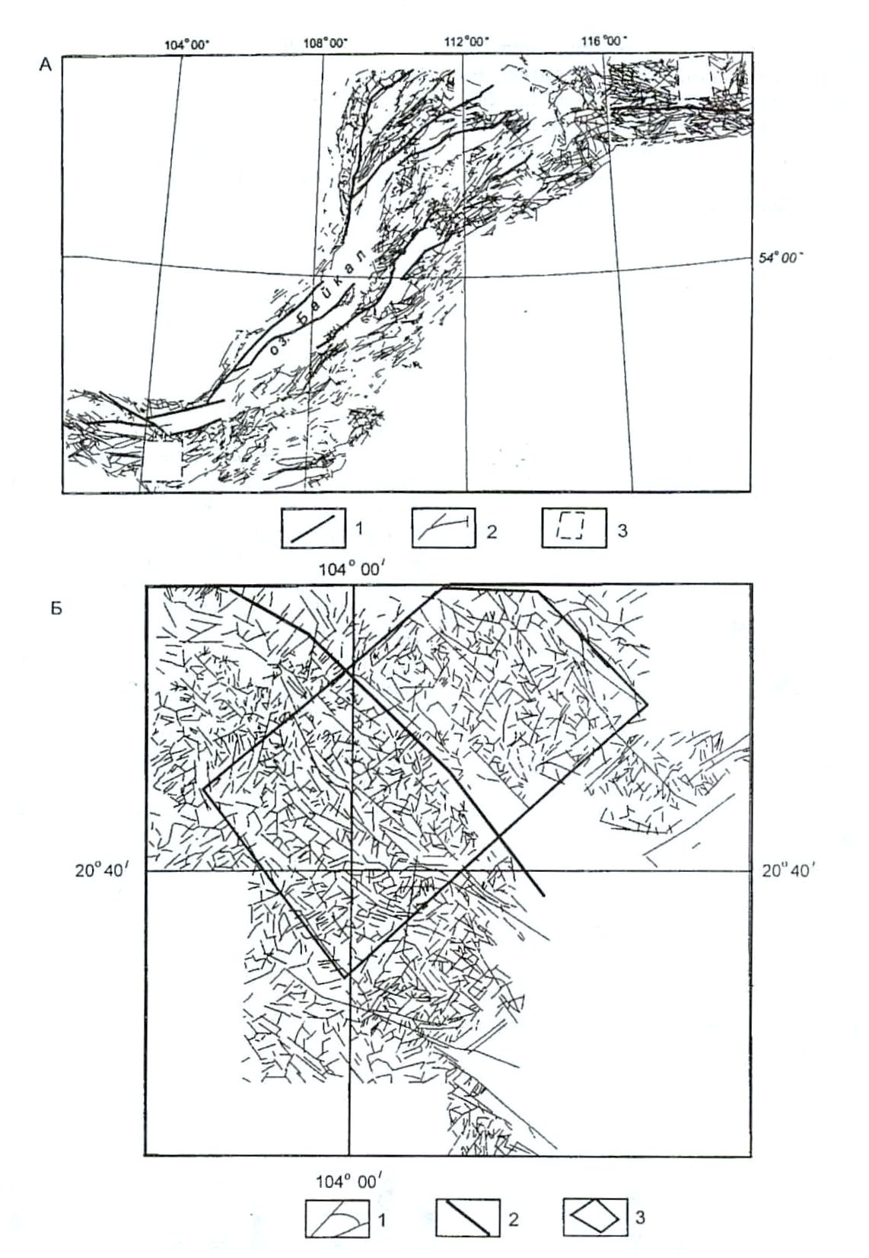

**Рис. 8**. Схемы разломов регионов, для которых подсчитывался фрактальный показатель.

А - Схема разломов Байкальской рифтовой зоны: 1 – генеральные (глубинные) разломы; 2 – региональные и локальные разломы; 3 – площади, исключенные из фрактального анализа из-за отсутствия наблюдений.

Б – Схема разломов Северного Вьетнама: 1 - линеаменты; 2- осевая зона сдвига Красной реки; 3- площадь расчета фрактальной размерности для сети линеаментов области динамического влияния сдвига.

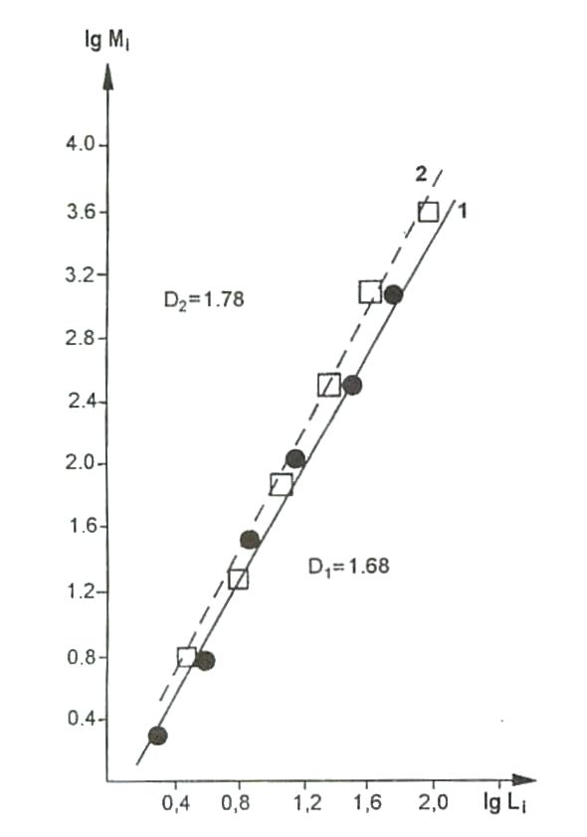

Рис. 9. Графики фрактальной размерности сети разломов Байкальской рифтовой зоны (1) и свиговой зоны Красной реки (2).

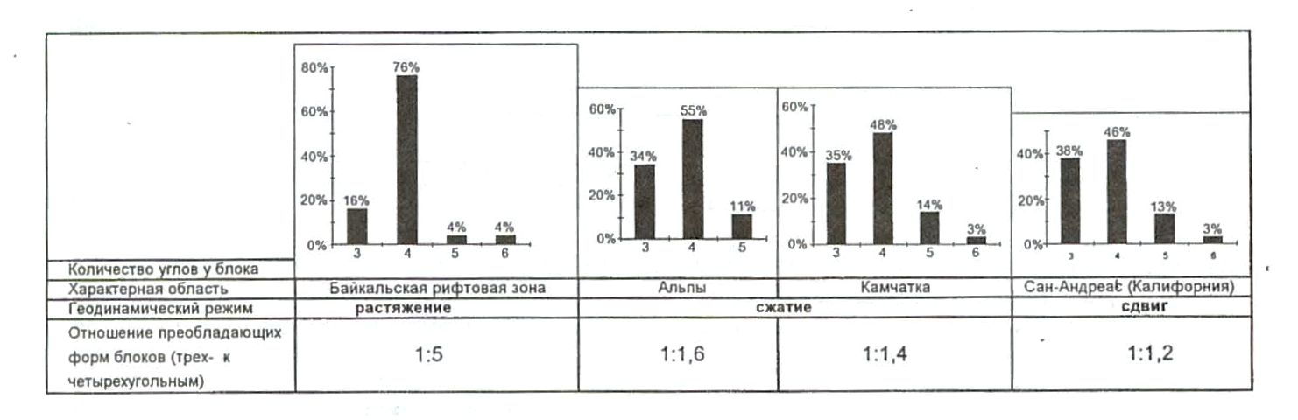

Рис. 10. Гистограммы форм блоков в регионах с различными геодинамическими режимами.

Этот степенной закон может рассматриваться как одно из проявлений следующего общего принципа подобия для разломно-блоковой тектоники: во всех масштабах, достаточно больших по сравнению с микроскопическими формами, но меньших по сравнению с континентами, статистическая картина популяции разломов и блоков одинакова. Степенной закон оказывается математическим следствием известного принципа подобия, что позволяет нам говорить о том, что мы имеем дело с фрактальной размерностью. Более того, мы можем использовать аппарат фрактального анализа для дополнительной характеристики разломной тектоники. При этом получаются довольно интересные результаты, указывающие на неординарность процессов деструкции в регионах с разными режимами геодинамического развития [13].

**Заключение**

Таким образом, рассмотренные разломно-блоковые структуры Центральной Азии, составляющие основу ДЗЛ, позволяют сделать вывод о трех главных закономерностях деструкции:

1) формирование блоков отражает заключительную стадию разрушения и логически завершает процесс деструкции литосферы - от трещин к блокам высшего иерархического уровня;

2) формирование разломов и блоков происходит закономерно и последовательно и отвечает нелинейному закону деструкции, описываемому уравнением вида *L= a / N с*, причем *с* увеличивается и *L* уменьшается при переходе от блоков к разломам;

3) тип напряженного состояния не влияет на вид связи L(N), но определяет преобладающие формы блоковых структур.

Более того, становится ясным, что ДЗЛ отражают глубинные геодинамические процессы, их интенсивность и напряженное состояние. Как продукт эндогенной глубинной геодинамики ДЗЛ можно использовать в виде инструмента для оценки интенсивности глубинных геодинамических процессов, происходящих под той или иной территорией. С другой стороны, ДЗЛ можно рассматривать как тектонические области, которые отражают одну из стадий структурного развития плит - основного понятия и образа плитной тектоники.

**ЛИТЕРАТУРА**

1. Акопян С.Ц. Тектоника плит и блоковая структура Кавказа и сопредельных территорий // Неотектоника и динамика литосферы подвижных областей территории СССР. Ташкент, 1983. С. 73-80.
2. Буш В.А., Гатинский Ю.Г. Геодинамические условия формирования структуры альпийского пояса Юго-Восточной Азии по данным дешифрирования космических снимков // Тектонические процессы: Докл. сов. геологов на XXVIII сес. Междунар. Геол. Конгр. (Вашингтон, июль 1989). М.: Наука, 1989. C. 131-142.
3. Воеводова Г.П., Савицкий А.В. Принципы и методика выделения блоков и основных элементов глубинного строения северо-запада Русской платформы // Блоковая тектоника и перспективы рудоносности северо-запада Русской платформы. Ленинград, 1986. С. 5-21.
4. Гатинский Ю.Г. Латеральный структурно-формационный анализ. М.: Недра, 1986, 195 с.
5. Гвишиани А.Д., Жидков М.П., Соловьев А.А. К переносу критериев высокой сейсмичности горного пояса Анд на Камчатку // Изв. АН СССР. Физика Земли. 1984. №1. С. 20-33.
6. Гельфанд И.М., Губерман Ш.А., Кейлис-Борок В.И. и др. Условия возникновения сильных землетрясений (Калифорния и некоторые другие регионы) // Исследование сейсмичности и моделей Земли. М.: Наука, 1976. С. 3-91. (Вычислительная сейсмология; Вып. 9).
7. Горшков А.И., Ранцман Е.Я. Морфоструктурные линеаменты Западных Альп // Геоморфология. АН СССР, 1982, №4. С. 64-72.
8. Добрецов Н.Л., Кирдяшкин А.Г. Глубинная геодинамика. Новосибирск, СО РАН, 1994, 299 с.
9. Зоненшайн Л.П., Кузьмин М.И. Глубинная геодинамика Земли // Геология и геофизика, 1984, №3, С.8-18.
10. Карта разломов территории СССР и сопредельных стран. Масштаб 1: 2500000. Гл. ред. Сидоренко А.В. 1978.
11. Копп М.Л. Структуры латерального выжимания в Альпийско-Гималайском коллизионном поясе. М.: Научный Мир, 1997. 314 с. (Тр. ГИН РАН; Вып. 506).
12. Красный Л.И. Глобальная делимость литосферы в свете геоблоковой концепции // Советская геология, № 7, 1984. С. 17-32.
13. Леонов Ю.Г. Напряжения в литосфере и внутриплитная тектоника // Геотектоника, 1995, №6. С. 3-21.
14. Леонов Ю.Г., Никонов А.А. Проблемы геотектонического развития Памиро-Тянь-Шаньского горного сооружения // Геотектоника, 1988, №2. С.108-119.
15. Международная тектоническая карта Мира. Масштаб 1: 15 000 000. Гл. ред. Хаин В.Е. 1981.
16. Пущаровский Ю.М. Парадигмы в геологии // Природа, 1995, №1, С.33-42.
17. Пущаровский Ю.М. Новые веяния в тектонике // Геотектоника, 1997, № 4, С. 62-68.
18. Пущаровский Ю.М., Пейве А.А., Разницин Ю.Н., Базилевская Е.С. Разломные зоны Центральной Атлантики. М.: ГЕОС, 1995. 164 с. (Тр. ГИН; Вып. 495)
19. Садовский М.А. О естественной кусковатости горных пород. Докл. АН СССР, 1979, т. 247, № 4, С. 829-831.
20. Садовский М.А. Болховитинов Л.Г., Писаренко В.Ф. // Деформирование геофизической среды и сейсмический процесс. М.Наука, 1987. 102 с.
21. Симонов Ю.Г. Региональный геоморфологический анализ. Изд-во Московского ун-та, 1972. 252 с.
22. Суворов А.И. История мобилизма в тектонике. М.: Наука, 1994. 220 с. (Тр. ГИН РАН; вып. 494).
23. Трифонов В.Г., Макаров В.И., Пономарев В.С. Закономерности новейшего тектогенеза // Тектонические процессы: Докл. сов. геологов на XXVIII сес. Междунар. Геол. Конгр. (Вашингтон, июль 1989). М.: Наука, 1989, С. 211-218.
24. Ушаков С.А., Иванов О.П., Прозоров Ю.И. Малые плиты Альпийско-Гималайского пояса // Жизнь Земли. Глобальная тектоника и динамика природных процессов. М.: Изд-во МГУ, 1984. С. 3-14.
25. Хаин В.Е. Глубинные разломы, геоблоки, террейны и тектоника плит. // Сов. геология, 1992, №6, С. 34-41.
26. Хаин В.Е. Современная геология: проблемы и перспективы // Соросовский образовательный журнал. 1996, № 1, С. 66-73.
27. Хаин В.Е., Яблонская Н.А. Структурный рисунок Альпийско-Гималайского и Центрально-Азиатского поясов как отражение пластичности верхнекоровых деформаций // Докл. РАН. 1997. Т. 353. С. 655-658.
28. Хаин В.Е., Яблонская Н.А. Неотектоника Азии: 75 лет после Эмиля Аргана // Геотектоника, 1997, №6. С. 3-15.
29. Чигарев Н.В. Сейсмогенез и блоковое строение земной коры (на примере Средней Азии) // Доклады АН СССР, 1980, т. 255, №2, С. 313-317.
30. Шерман С.И. Физические закономерности развития разломов земной коры. - Новосибирск: Наука. Сиб. отд-ние, 1977. 102 с.
31. Шерман С.И. Деструктивные зоны литосферы, их напряженное состояние и сейсмичность. // Неотектоника и современная геодинамика континентов и океанов. Москва. Межведомственный тектонический комитет. 1996, С. 157-158.
32. Шерман С.И., Борняков С.А., Буддо В.Ю. Области активного динамического влияния разломов. Новосибирск: Наука СО. 1983. 112 с.
33. Шерман С.И., Гладков А.С. Фракталы в исследовании деструктивных зон литосферы и сейсмичности // Структурные парагенезы и их ансамбли. Материалы совещания. М.: ГЕОС, 1997. С. 197-199.
34. Шерман С.И., Семинский К.Ж., Борняков С.А. и др. Разломообразование в литосфере. Новосибирск: Наука, Сиб. отд-ние, том 1. 1991.-262 с., том 2. 1992.-228 с., том 3. 1994.-263 с.
35. Шерман С.И., Черемных А.В., Адамович А.Н. Разломно-блоковая делимость литосферы: закономерности структурной организации и тектонической активности // Геодинамика и эволюция Земли. Новосибирск, 1996. С. 74-77.
36. Explanatory notes for the Lithospheric Dynamics Map of China and Adjiacent Seas (scale 1:4000000) / Chief compiler Ma Xingyan. China: Beijing, 1986.
37. Maruyama Sh. Plum tectonics // J. Geol. Soc. Japan, 1994, V.100, №1, P.24-34.
38. Maruyama Sh., Kumazawa M., Kawakami S. Towards a new paradigm on the Earth’s dynamics // J. Geol. Soc. Japan, 1994, V.100, №1, P.1-3.
39. Peltzer G. and Tapponnier P. Formation of strike-slip faults, rifts, and bazins during the India-Asia collision: an experimental approach // Journal of geophysical research, Vol. 93, No. B12, 1988, P. 15,085 – 15,117.
40. Pollack H.N., Chapman D.S. The flow of heat from the Earth’s interior // Scientific American, № T-8, 1977
41. Scharer U., Tapponnier P. at al. Intraplate tectonics in Asia: a precise age for large-scale Miocene movement along the Ailao Shan – Red River shear zone, China // Earth and Planetary Science Letters, 97, 1990, P.65-77.
42. Sengor A.M.C. Plate tectonics and orogenic research after 25 years: Synopsis of a Tethyan perspective // Tectonophysics, 1991, V. 27, P.1-201.
43. Sherman S.I., Gladkov A.S. Fractals in studies of faulting and seismicity in the Baikal rift zone // The 29th General Assembly of the International association of seismology and physics of the earth'’ interior. Thessaloniki, Greece. August 18-28, 1997. P. 118.
44. The world map of volcanoes, earthquakes and plate tectonics. Compiled by Simkin T., Tilling R.I., Taggart J.N., Jones W.J., Spall H. Department of the interior U.S. Geological Survey. 1989.
45. Thomas J.-C., Chauvin A., Gauvin D. et al. Paleomagnetic evidens for Cenozoic bloc rotations in the Tadjic depression (Central Asia) // Journal of geophysical research. 1994. Vol.99. №В8. P. 15.141-15.160.
46. Xia Kan-yuan, Huang Ci-liu at al. Comparison of the tectonics and geophysics of the major structural belts between the northern and southern continental margins of the South China Sea // Tectonophysics, 235, 1994, P.99-116.
47. Xixi Zhao, Robert Coe at al. Tertiary paleomagnetism of North and South China and reappraisal of late Mesozoic paleomagnetic data from Eurasia: implications for the Cenozoic tectonic history of Asia // Tectonophysics, 235, 1994, P.181-203.
48. World stress map-maximum horizontal stress orientations. Leader Zoback M.L. U.S. Geological Survey. 1992.
49. Zoback M.L. First- and second-order patterns of stress in the lithosphere: The World Stress Map Project // J. Geophys. Res. 1992, V.97, №B8. P.11703-11728.

1. * Соавторы К.Ж. Семинский, А.В. Черемных. Тихоокеанская геология. – 1999. – Т. 18, № 2. – С. 41–53.